Rapport Final - Projet ITI 4

Site internet ARENA HEI

|  |  |
| --- | --- |
| **Etudiants :** | CARTON Thomas  DENIS Romain |
| **Nom du superviseur :** | LEFEVERE Vincent |

**Résumé du projet:**

Développement d’un site internet pour l’association ARENA HEI qui permettra de visualiser des évènements proposés par les membres de l’association, où l’utilisateur pourra s’inscrire et être informé des divers évènements disponibles si il s’inscrit et renseigne son e-mail. De plus il sera averti lorsque les résultats d’un tournoi auquel il s’est inscrit seront publiés sur la page. Il sera aussi possible de voir la liste des personnes intéressés par un évènement et de les contacter en cas d’éventuel problème ou changement dans l’organisation de ce dernier.

**Références du document :**

|  |  |  |
| --- | --- | --- |
| Référence | Rapport Final_siteinternetARENAHEI_CARTONDENIS | |
| Nom du projet | Site Internet ARENA HEI | |
| Emetteur | M.Clément MORAND | Tél. : X  Fax. : X  Mail : clement.morand@hei.yncrea.fr |
| Date d’émission | 15/09/2017 | |

**Validation :**

|  |  |  |  |
| --- | --- | --- | --- |
| Nom(s) validateur | Date | Validation (O/N) | Commentaires |
| Clément Morand | 22/10/2017 | Oui |  |
|  |  |  |  |

**Versions :**

|  |  |  |  |  |
| --- | --- | --- | --- | --- |
| Numéro de version | Date | Etat | Auteur(s) | Remarque(s) / modification(s) majeure(s) |
| 1.0 | 22/10/2017 |  | CARTON DENIS |  |
|  |  |  |  |  |
|  |  |  |  |  |

Plan du document

1 Situation d'avancement du Projet 3

1.1 Technologies employées 3

1.2 Outils utilisés 4

1.3 Eléments réalises par rapport au cahier des charges 5

1.4 Plans de test effectués 7

1.5 Mise en production 9

1.6 Planning réel/prévisionnel 10

2 Description technique du site web 11

2.1 Entities créées 11

2.2 Filtres utilisés 12

2.3 Servlets 13

2.4 Un site responsive 16

2.5 Vérification de caractères 17

2.6 Fonction Thymeleaf adaptable 18

2.7 Inscription interactive 18

3 Annexes 19

# Situation d'avancement du Projet

## Technologies employées

Afin de réaliser ce site web, nous avons utilisé des langages de codages fréquents tels que HTML, CSS, Java ou encore JavaScript. La structure du site a été réalisée en HTML et le code CSS permet un rendu esthétique et ergonomique.

Afin de réaliser un premier aspect du site, nous avons utilisé le logiciel Pencil qui permet de créer des pages de site internet en simulant les liens afin de vérifier l'ergonomie du site et le bon fonctionnement de ce dernier. Suite à un accord avec l'association nous avons choisi les bases visuelles du site et nous avons essayé de le reproduire à l'aide d'un éditeur de texte.

Le logiciel utilisé en premier lieu a été SublimeText, éditeur de fichier simple et efficace permettant de rapidement coder la structure du site et son aspect visuel. Il est aussi possible d'ouvrir directement les pages dans un navigateur et ainsi observer le visuel, les liens, les images que l'on a codées de manière simple. Suite à cela nous avons proposé un premier rendu graphique à l'association. Cependant, n'étant pas totalement convaincu, ils nous ont proposé une amélioration plus en vue de ce qu'ils attendaient.

Une fois la structure du site réalisé et jugée satisfaisante par l'association, nous avons donc transféré le projet sur l'IDE IntelIJ, logiciel permettant de créer des projets et de les lier à une base de donnée (ici MySQL) et à un outil d'automatisation: MAVEN. De plus, à l'aide de Tomcat, il est possible de mettre notre projet "en ligne" localement et ainsi en vérifier l'évolution et le bon fonctionnement.

Nous avons donc réalisé un projet provenant de sources existantes que l'on a nommé "projetarena". Il contient toutes nos pages html et CSS et permet ainsi de créer des servlets en java que nous utiliserons pour créer des fonctions telles que l'inscription, la connexion, l'envoi de commentaires… Nous utiliserons cet IDE pour tout le reste du projet et nous utiliserons ses fonctionnalités pour réaliser les tests. Les langages de programmation employés seront donc le Java, le Javascript, le HTML et le CSS.

Afin de programmer la base de données, nous avons utilisé MySQL afin d'établir le schéma de cette dernière en programmant en SQL. Nous avons donc deux fichiers SQL: un pour créer la base et l'autre pour la remplir avec des données de base nécessaire aux tests unitaires du site internet.

Et enfin afin de mettre en ligne le site, nous avons dû réaliser un certain nombre de commandes dans la console de l'ordinateur. Nous avons donc dû apprendre certaines de ces commandes afin d'en comprendre le sens et l'intérêt.

## Outils utilisés

Afin de réaliser ces projets nous avons donc utilisés différents logiciels. Nous vous les présenterons donc sommairement:

-Pencil, logiciel permettant la réalisation d'interfaces graphiques afin d'avoir un premier aspect du site en créant des liens entre les pages. Il propose différents outils permettant de réaliser facilement et rapidement l'IHM du site.

 -SublimeText, logiciel permettant le traitement et l'édition de texte en différent langages de programmation, allant du C au C++ en passant par le Java, le html, le CSS et plus encore. Il permet aussi de repérer d'éventuelles erreurs dans le code grâce à un système de couleur qui propose une lisibilité très efficace.

 -InteliJ, IDE rendant possible la connexion du projet avec des outils permettant la création du site et son bon fonctionnement. Il utilise tout type de langages et vérifie le bon fonctionnement du code tout en le compilant. Il aide aussi à la détection des erreurs ou possibles oublis lors du codage tel que les ";" ou autre problèmes rendant le code illisible et l'empêchant de pouvoir être compilé. Divers fonctions sont proposées par cet IDE afin de faciliter le codage pour l'utilisateur tel que la fonction recherche… Il permet de lier une base de données, de créer un projet MAVEN et de le lier à un serveur Tomcat permettant de déployer notre site internet en local c’est-à-dire accessible que par notre ordinateur; grâce à cela nous pouvons voir l'évolution de notre site et vérifier la présence ou non de divers problèmes.

 -GitHub, site proposant de créer des "depository" pouvant aider à mettre en commun des travaux de groupes. Un utilisateur le crée et il peut en inviter d'autres afin de partager leurs avancés et récupérer le dernier fichier à jour pour éviter de travailler sur des versions différentes. Il nécessite un peu de compréhension avant de pouvoir pleinement maitriser cet outil, de plus il est possible de relier directement un "depository" Git avec l'IDE InteliJ et permettre ainsi une mise à jour des documents quasiment automatique. C'est un outil extrêmement pratique pour les projets en groupe et il permettra aussi de mettre en ligne le site, nous le verrons avec l'outil Heroku.

 -Heroku, est un hébergeur de site internet gratuit. Au moyen d'un site internet et d'un logiciel nomme GitBash, il est possible d'utiliser un "depository" Git en tant que répertoire pour récupérer le code source d'un site. La mise en place du site en tant qu'application nécessite le visionnage de quelques tutoriels car assez complexe pour obtenir un site fonctionnel. Cependant une fois réalisé, le site est efficace et répond aux attentes souhaitées. De plus Heroku propose divers add-ons (gratuit ou payant) permettant d'ajouter des fonctionnalités à notre site internet. Nous avons dû en télécharger une: JawsDB, afin de pouvoir utiliser une base de données en ligne. Le site web Heroku permet de gérer son application/site internet en proposant divers options allant de la gestion des "logs", en passant par les ressources utilisées par l'application, les paramètres ou encore l'activité de gestion sur le site, pratique lorsqu'il y a plusieurs administrateurs.

## Eléments réalises par rapport au cahier des charges

Nous allons présenter les éléments réalisés par rapport au cahier des charges sous la forme d'un tableau tout en précisant pourquoi nous n'avons pas pu les réaliser le cas échéant ou sinon la façon dont nous l'avons mis en place.

|  |  |  |
| --- | --- | --- |
| **Fonctionnalité** | **Cahier des charges** | **Explication** |
| S’inscrire sur le site |  | L'inscription sur le site s'effectue dans l'onglet Connexion puis en cliquant sur le bouton "Inscription". Le site étant relié à une base de données, le compte de l'utilisateur est automatiquement enregistré dans la base de données. |
| Contacter un membre de l’association |  | Il est possible de contacter un membre de l'association directement en allant dans la rubrique "Contact" et cliquer sur le bouton "contacter" afin d'envoyer un mail rapidement. |
| Se connecter/Déconnecter en tant qu’utilisateur |  | La fonction de connexion se fait dans la rubrique appropriée et la déconnexion s'effectue à partir du profil de l'utilisateur. |
| Se connecter/Déconnecter en tant qu’administrateur |  | De même que pour l'utilisateur, il est possible de se connecter et de se déconnecter en tant qu'Administrateur.  Le compte Administrateur est implémenté directement dans la base de données. |
| Afficher les événements et résultats |  | Les événements et résultats sont affichés indépendamment dans leurs pages respectives. |
| Afficher chaque événement |  |  |
| Afficher les participants d’un événement |  | L'Administrateur peut afficher les participants de chaque événement dans son profil. |
| Gérer les différents inscrits du site |  | Il est possible de supprimer un utilisateur dans le profil du compte Administrateur |
| Ajouter ou retirer des événements |  | L'Administrateur peut ajouter ou supprimer des événements. |
| Pouvoir demander le droit à l’oubli |  | Un bouton permettant le droit à l'oubli est disponible dans le profil de chaque utilisateur sauf pour le compte Administrateur |
| Permettre de poster des photos des événements passés |  | Nous avons préféré supprimer cette fonctionnalité car l'ajout de photos dans les commentaires entrainerai un surplus d'information de plus cela ferait saturer la base de données dans le cas de fichier trop lourd. Nous nous sommes tout de même renseigner sur la façon de réaliser cette fonctionnalité et il est possible par le biais d'add-ons Heroku ou l'utilisation d'autre hébergeur de base de données de transférer des fichiers et de pouvoir les afficher. |
| Prévenir les utilisateurs par mail des nouveaux événements créés |  | Afin de prévenir les utilisateurs de la création de nouveaux évènements, nous avons implémenté une fonction permettant de récupérer les adresses mails de chaque participant. Il nous était impossible de réaliser une fonction envoyant automatiquement un mail c'est pourquoi nous avons décidé de réaliser une fonction permettant de simplifier au maximum le processus. |
| Classer les utilisateurs par catégories d’événements ou type de jeux |  | Grâce à une fonction dans le profil Administrateur, il est possible de trier les utilisateurs ayant participé ou s'étant inscrit à un événement en fonction de la plateforme de ces derniers. |
| Afficher les listes des utilisateurs ayant payés dans le cas d’un événement payant |  | Une fonction dans le profil Administrateur permet d'afficher la liste des participants d'un événement et de savoir s'ils ont déjà payé. |
| Afficher le prix d’un événement et la somme obtenu grâce aux ventes de places |  | Le calcul du revenu d'un événement est disponible dans le profil Administrateur en fonction du nombre d'inscrit et de l'état de leur paiement. |
| Poster un commentaire sur un événement |  | Si un utilisateur est connecte, il lui est possible de poster un commentaire sur un événement en renseignant quel événement et la description du commentaire. |
| Envoyer des rappels d’événement dans le cas d’une inscription |  | De même que pour prévenir les utilisateurs de nouveaux évènements, il est impossible de réaliser une fonction envoyant automatiquement des mails c'est pourquoi le cas échéant nous avons réalisé une fonction renvoyant les adresses mail des utilisateurs s'étant inscris à un évènement. L'administrateur aura juste à copier les adresses mails et le message prédéfini. |

## Plans de test effectués

Les plans de test effectués ont, pour la plupart, été réalisé sous InteliJ. Ils sont disponible dans le répertoire /src/test. Toutes les fonctions implémentées dans les daoImpl sont fonctionnels; cependant il est possible que certain cas de tests ne soient pas validés. Pour que ces derniers soient tous validés, il faut réinitialiser la base de données avant le lancement de n'importe quel cas de test.

Nous allons donc présenter les différents cas de test effectués:

Pour les fonctions Utilisateur:

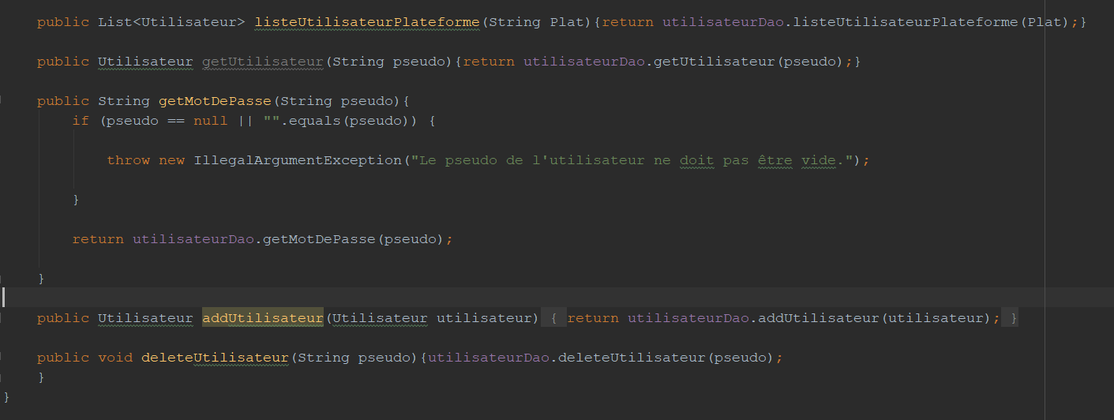

* listUtilisateur: cette fonction permet de lister tous les utilisateurs de la base de données et sa longueur augment à chaque nouvelle inscription. Elle permet de savoir combien de personnes sont inscrites sur le site et ainsi pouvoir prévoir des estimations d'affluence pour certains événements.
* listUtilisateurPlateforme: cette fonction permet elle aussi de lister les utilisateurs mais cette fois-ci prend en paramètre la plateforme afin de voir celle qui possède la plus grande popularité. Elle retourne donc les utilisateurs s'étant déjà inscrit à un événement utilisant ce type de plateforme.
* getUtilisateur: cette fonction permet de récupérer tous les éléments de la base de données d'un utilisateur à l'aide uniquement de son pseudo. Utile pour l'administrateur elle est utilisée pour d'autres fonctions.
* getMotDePasse: cette fonction permet de récupérer le mot de passe d'un utilisateur à l'aide de son pseudo. Ainsi, elle est utilisée lors de la vérification pour la connexion et permet de connecter un utilisateur uniquement si le couple pseudo/mot de passe correspond à celui inscrit dans la base de données.
* addUtilisateur: cette fonction permet d'ajouter un utilisateur dans la base de données en remplissant un certain nombre de paramètres qui sont demandé dans le formulaire précédent l'utilisation de cette fonction.
* deleteUtilisateur: cette fonction permet de supprimer un utilisateur en ayant son pseudo.

Pour les fonctions Evènements:

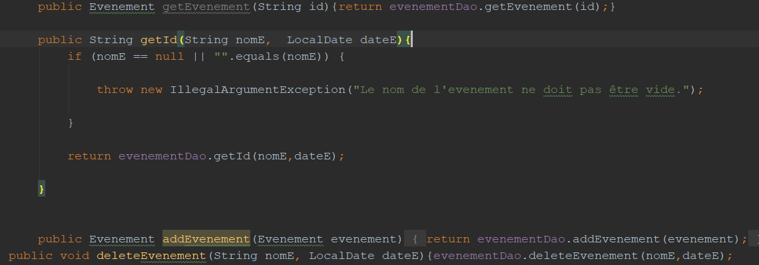

* listEvenement: comme son nom l'indique cette fonction liste tous les événements de la base de données.
* getEvenement: cette fonction permet de récupérer un événement en possédant uniquement son id, elle est donc utile pour afficher les composantes d'un événement après avoir récupéré son id à l'aide de la fonction suivante.
* getId: cette fonction permet de récupérer l'id d'un événement après avoir renseigné son nom et sa date. L'id ne pouvant pas être récupéré directement car il est auto-incrémenté et n'est donc pas inscrit dans le constructeur de l'événement.
* addEvenement: cette fonction permet d'ajouter un événement après avoir informé les divers paramètres nécessaires.
* deleteEvenement: cette fonction permet supprimer un événement en connaissant son nom et sa date.

Pour les fonctions EvUt:

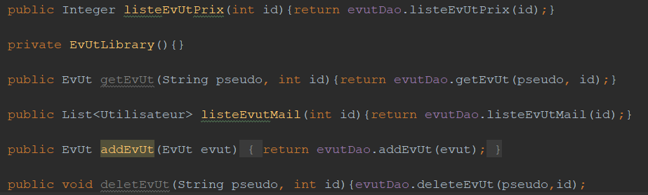

* listeEvUt: cette fonction liste tous les utilisateurs inscrits à un événement renseigné par son id.
* listeEvUtPrix: cette fonction affiche le prix obtenu lors d'un événement renseigné par son id en fonction du nombre d'inscris ayant payé cet événement.
* getEvUt: cette fonction permet de récupérer les données d'une inscription à un événement en fonction du pseudo de l'utilisateur et de l'id de l'événement.
* addEvUt: cette fonction permet de créer une inscription à un événement en passant en paramètre le pseudo de l'utilisateur et l'id de l'événement.
* deleteEvUt: permet la suppression d'une inscription en passant les mêmes paramètres que pour la création de l'inscription.
* listeEvutMail: permet d'afficher la liste des inscrits pour un évènement précis; elle est utilisé pour retrouver les adresses mail afin d'envoyer des rappels d'évènements..

Pour les fonctions Commentaire:



* listeCommentaires: cette fonction permet de lister les différents commentaires présents dans la base de données.
* getCommentaire: cette fonction permet de récupérer le commentaire d'un utilisateur sur un événement particulier en inscrivant en paramètre son pseudo et l'id de l'évènement.
* addCommentaire: cette fonction permet d'ajouter un commentaire dans la base de données en renseignant les données nécessaires.
* deleteCommentaire: cette fonction permet de supprimer un commentaire en renseignant le pseudo de l'utilisateur l'ayant posté et l'id de l'événement concerné.

## Mise en production

Afin de mettre notre site internet en ligne, nous avons utilisé le site internet Heroku qui permet d'héberger des applications pouvant être utilisés en tant que site internet.

En premier lieu, il faut créer un clone de notre depository Git afin d'avoir une copie de notre projet. Ensuite il faut lier notre projet sous IDE InteliJ à notre depository récemment crée afin de pouvoir actualiser les changements automatiquement et permettre de maintenir à jour le depository utilisé pour réaliser le site internet.

Ensuite nous utilisons l'invite de commandes afin de se connecter à Heroku à partir de notre ordinateur. Il faut se placer au niveau du dossier de l'application dans notre ordinateur afin de pouvoir transmettre les données du Git à l'application avec la commande "mvn clean heroku:deploy-war". Après un long temps de latence l'application prend en compte tous les changements et les mets en place sur l'application.

Afin de connecter la base de données pour qu'elle puisse être exploitable sur le site internet, il est nécessaire d'utiliser l'add-on JawsDB d'Heroku. Il faut tout d'abord le paramétrer pour qu'il puisse reconnaitre notre site et que ce dernier puisse récupérer les informations ou les modifier à l'aide des fonctions que l'on a implémenté précédemment.

Une fois toutes ces étapes réalisées, le site est donc en ligne cependant après chaque modifications, il ne faut pas oublier de redéployer le serveur afin d'y effectuer les changements.

## Planning réel/prévisionnel

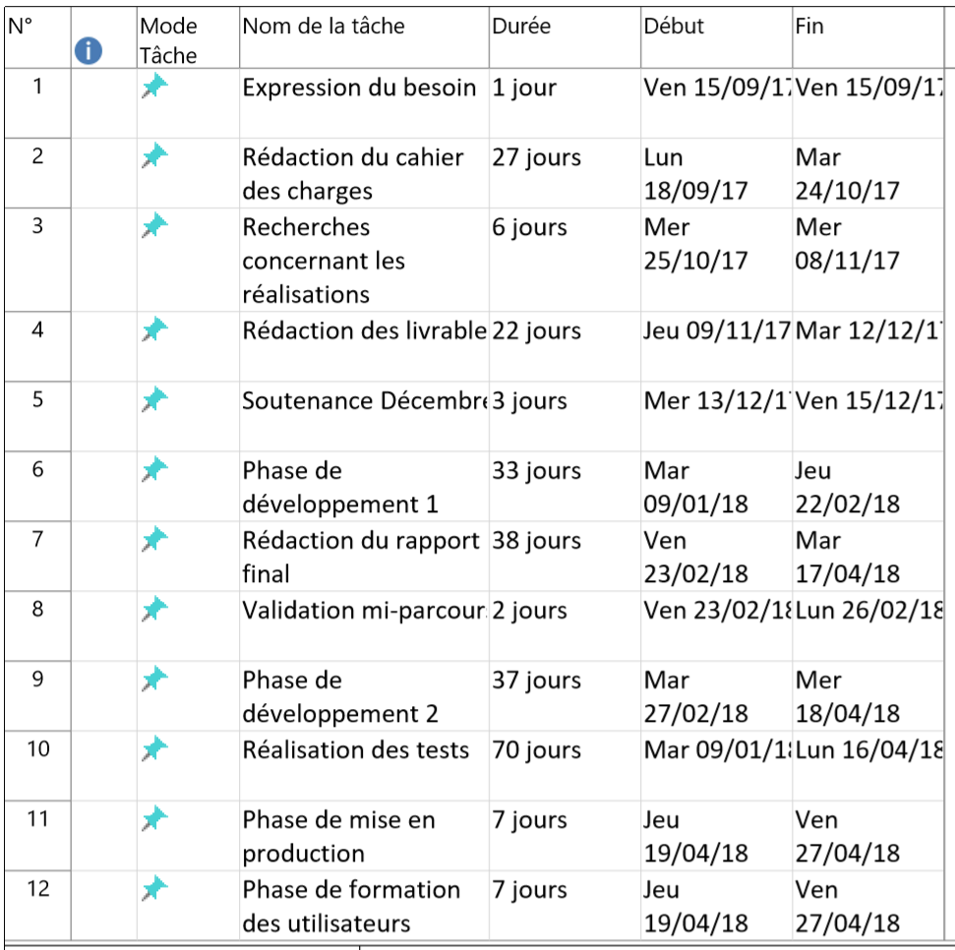Lors de l'élaboration du planning prévisionnel, nous avions prévu un certain nombre de tâches. La grande majorité de ces dernières ont été réalisées en temps et en heure; nous étions donc réguliers et constants ce qui nous as permis de régler efficacement les problèmes que nous avons rencontrés.

Cependant nous n'avons malheureusement pas pu rencontrer notre prof réfèrent assez régulièrement mais nous avons essayé de le tenir informé de l'évolution de notre projet dès que nous avions réalisé une étape importante de ce dernier.

Les phases de rédaction de développement n'ont pas posé problème dans le planning et leurs durées ont été respectées. Quand à la phase de test, nous l'avons réalisée pendant les phases de développement et principalement au cours de l'élaboration de chaque fonction.

L'un des seuls changements par rapport au planning prévisionnel fut la mise en ligne du site. Nous nous avons été informé sur la complexité de mise en place du site internet c'est pourquoi nous avons préféré réaliser la mise en ligne plus rapidement que prévu. C'est pourquoi nous avons plusieurs semaines d'avances par rapport au planning prévisionnel.

# Description technique du site web

## Entities créées

Pour pouvoir répondre aux demandes de l’association, nous avons dû créer plusieurs objets JAVA :

-Utilisateur

-Evenement

-Commentaire

-EvUt

Un utilisateur est défini grâce à un nom, un prénom, son pseudo, son mot de passe, son adresse mail, sa classe et un booléen exprimant s’il souhaite recevoir des notifications à la parution de nouveaux événements. Il permet à notre quel élève d'HEI de s'inscrire sur le site d'ARENA HEI afin de bénéficier de diverses fonctionnalités tel que l'inscription à des évènements, se faire informer par mail des nouveaux évènements ou autre…

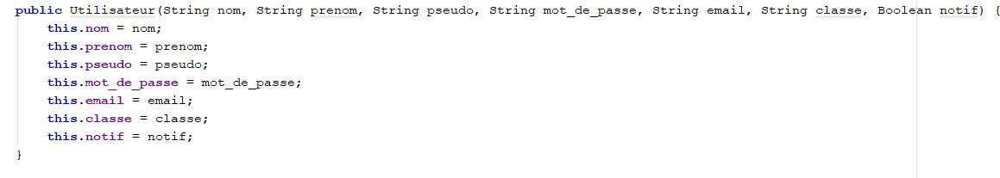

Un événement est défini par un id, un nom d’évènement, une description, sa date, la plateforme du jeu, un booléen précisant si l’événement est interne ou non à HEI et un prix si l’événement est payant. Cette Entities permet à l'administrateur de créer des évènements, de les gérer et rend possible l'inscription à ces derniers pour les utilisateurs.

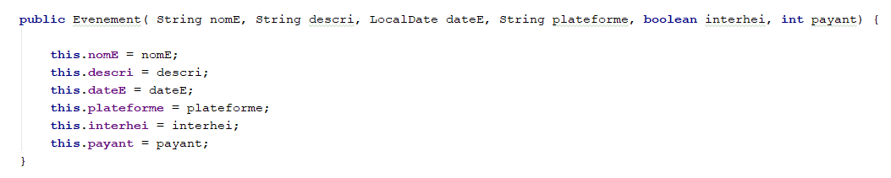

Un commentaire étant définit par un id, un pseudo et le texte du commentaire. Il permet aux utilisateurs de poster un message pour un évènement donné, ils peuvent ainsi exprimer leurs ressentis et proposer des axes d'amélioration ou des encouragements pour l'association.

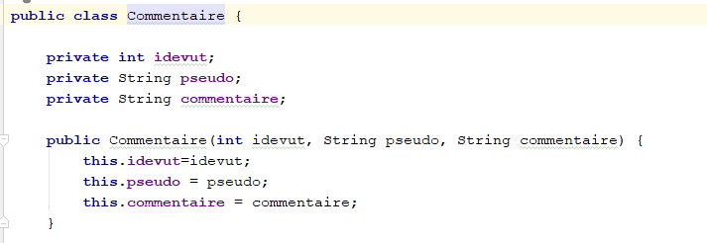

Un EvUt est défini par l’id d’un événement, le pseudo d’un utilisateur et le booléen en cas de nécessité de paiement. Un EvUt est en fait le lien entre les utilisateurs et les évènements. Il symbolise l'inscription d'un utilisateur à un évènement et permet ainsi aux administrateurs de savoir combien de personnes sont intéressées par ce dernier, quel type de plateforme préfère tel ou tel utilisateur, de savoir qui a payer et qui devra payer pour participer…

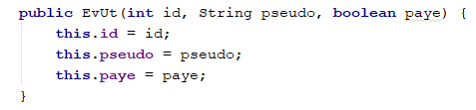

## Filtres utilisés

Dans notre projet nous avons utilisé deux filtres vus en cours : EncodingFilter et AuthentificationFilter. Ces filtres permettent respectivement de s’assurer du bon affichage des caractères spéciaux de la norme UTF-8 tels que les accents de la langue française et de renvoyer sur la page de connexion des utilisateurs essayant d’accéder à des fonctions nécessitant d’être connecté à un compte.

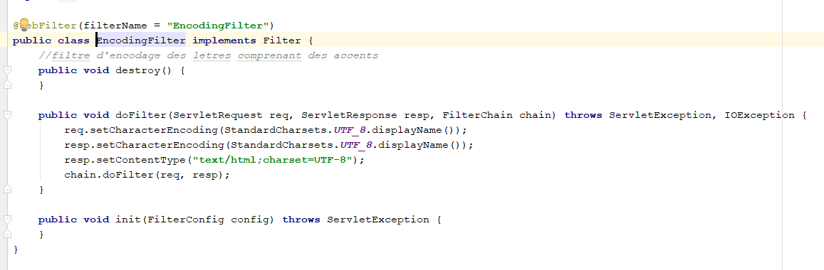

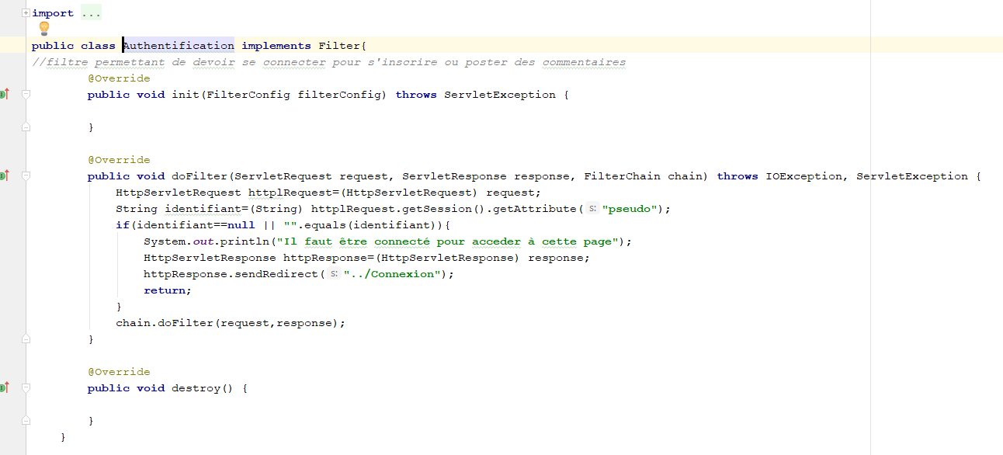

De plus, nous avons aussi ajouté une vérification de compte pour les pages venant du profil Administrateur car il ne faut que personne d'autre que l'Administrateur ne puisse avoir accès à ces fonctions.

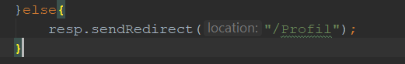

Ainsi tout utilisateur autre que l'Administrateur se verra redirigé vers son propre profil ce qui empêche toute utilisation de fonction par un utilisateur autre que l'Administrateur.

## Servlets

Pour chaque page ou fonction que nous avons voulu créer, nous avons dû créer la servlet qui lui est associée.

La majorité d’entre elles se compose d’une méthode doGet pour afficher le contenu de la page lors du chargement de cette dernière, que ce soit du contenu statique ou rendu dynamique en utilisant thymeleaf. La servlet, grâce à un templateResolver, va récupérer le contenu à afficher dans la page html correspondante. La plupart des servlets, servant à obtenir une page du site, contiennent donc notre menu de navigation, qui change en fonction de l'état de connexion de l’utilisateur, en tant qu’admin ou non, grâce à une condition implémenté à l'aide d'un "if" :

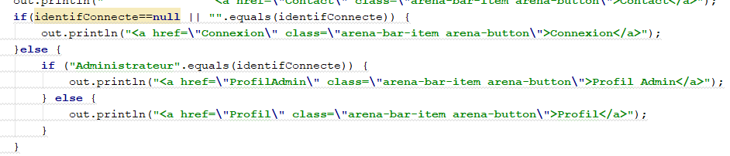

Si une page contient un formulaire permettant de renseigner un certain nombre de données (Inscription, Connexion, CommentE…) alors sa servlet associée contiendra une méthode doPost pour récupérer les données de ce formulaire.

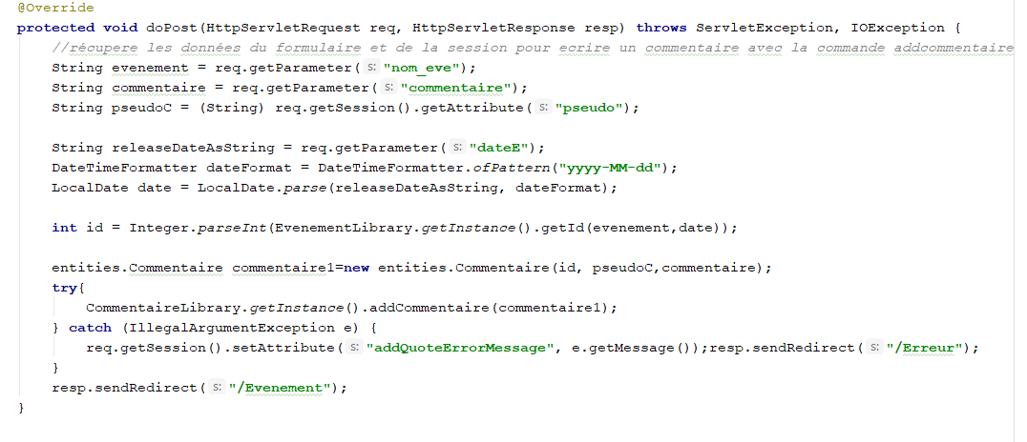

Ici on observe, par exemple, la méthode doPost de la servlet CommentE, page qui permet grâce à un formulaire de commenter un événement. On voit bien que le formulaire demande à l’utilisateur le nom de l’événement à commenter et bien sûr son commentaire. De plus il est possible d'accéder à cette page uniquement après s'être connecté. Lors de la Connexion, le pseudo de l'utilisateur est inséré en élément de session. La commande "req.getSession().getAttribute("pseudo");" permet donc de récupérer l'élément de session nommé "pseudo" ainsi il est possible de créer un commentaire à l'aide de l'id , le pseudo et le commentaire et de l'enregistrer dans la base de données.

La servlet Deconnexion est l’une de celles qui n’affiche pas de contenu, elle se contente de supprimer le pseudo de la session active ce qui déconnecte notre utilisateur puis renvoi ce dernier vers la page d’accueil.

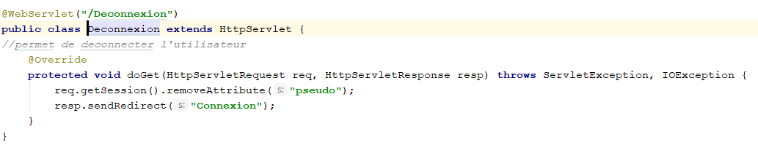

La servlet Evenement possède ses spécificités car nous utilisons une fonction qui permet de récupérer une liste d'évènement et de commentaires afin de l'afficher sur la page en évitant la redondance d'écriture au moyen de Thymeleaf. La fonction th:each permet de parcourir une liste d'évènement et de les afficher indépendamment.

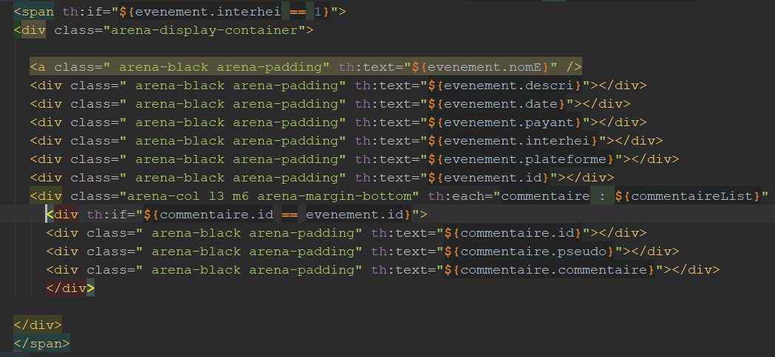

La servlet Suppression permet de supprimer le compte d'un utilisateur. Il est possible d'y accéder à partir de la page profil et de cliquer sur "Supprimer mon compte". Cette servlet fait appel à la fonction deleteUtilisateur qui permet d'effacer un utilisateur de la base de données.

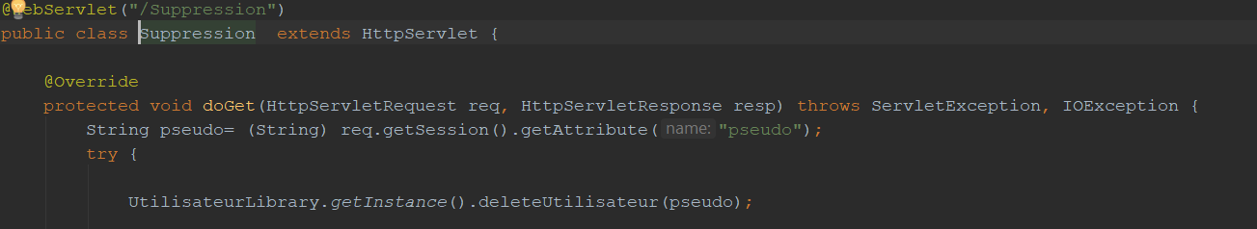

## Un site responsive

Le but de notre projet était de créer un site WEB permettant de faciliter la communication et la gestion d’évènement pour l’association ARENA HEI.

Nous avions comme objectif que le site soit porté sur un maximum de supports, alors nous avons fait attention à ce que celui-ci soit « responsive ». Pour cela à l’aide de la fonction en javascript ci-dessous qui ajoute la classe responsive au menu

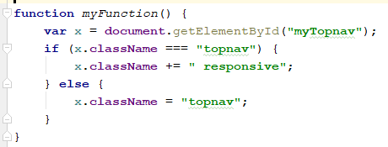

et du CSS associé,

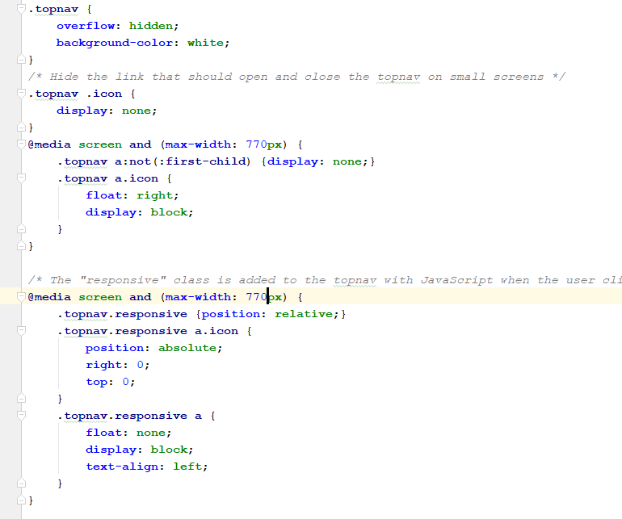

notre menu de navigation s’adapte à la taille de l’écran jusqu’à laisser place à une icône ouvrant un menu déroulant, plus adaptée à une utilisation mobile. Les autres éléments des pages ont des tailles en pourcentage ce qui permet de garder la disposition souhaitée sur chaque appareil.

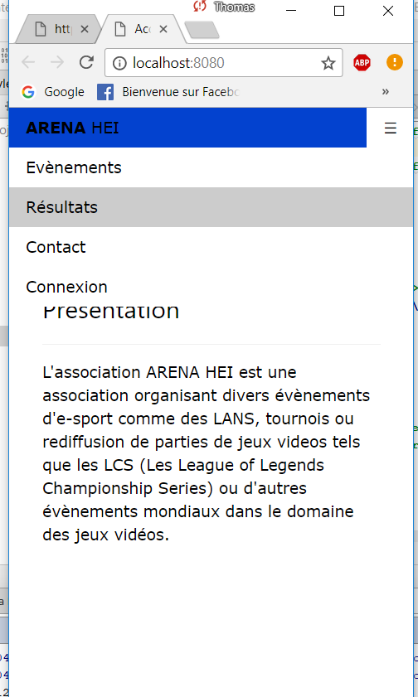

## Vérification de caractères

Lors de l'inscription, les caractères remplis ne doivent pas être erronés c'est pourquoi nous avons rajouté une fonction qui permet de vérifier et d'accepter qu'un certain type de caractère. La fonction, nommée verifieChar permet de vérifier quel type de caractère nous allons utiliser par exemple, pour le nom et prénom de l'utilisateur nous avons utilisé cette fonction de telle manière à ce qu'elle ne puisse inscrire que des lettres majuscules ou minuscules et un "-". Tout autre caractère ne sera pas inscrit lors de la pression d'une touche.

Nous pouvons utiliser cette fonction de différentes façons comme par exemple seulement les majuscules ou uniquement les numéros mais nous n'en avons pas besoin. Cependant nous laissons quand même la possibilité à de futurs développeurs s'intéressant à notre site de pouvoir l'utiliser.

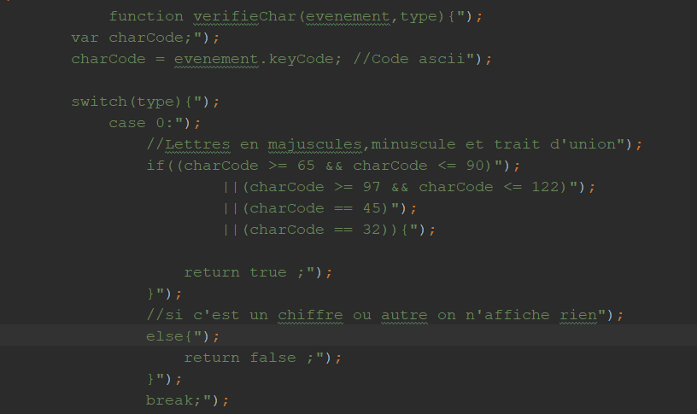

## Fonction Thymeleaf adaptable

Afin de pallier l'impossibilité d'envoyer des mails automatiquement, nous avons utilisé Thymeleaf de manière à ce qu'il affiche les mails des utilisateurs séparés d'un ";" afin de pouvoir le copier directement dans son application de messagerie. De plus ces mails sont accompagnés d'un message résumant le nom de l'évènement et la date de ce dernier dans le cas de l'envoi de mail pour rappeler un évènement.

Nous avons donc utilisé la méthode suivante afin d'afficher ce message.

<span th:if="${evenCh!= null}" th:text="${'N oubliez pas que l evenement '+evenCh.nomE+' se deroule le '+evenCh.date}"></span>

## Inscription interactive

Lors de l'inscription, nous demandons une adresse mail de type @hei.yncrea.fr ainsi que la classe de l'utilisateur. Nous avons donc utilisés des patterns pouvant être changés dans la servlet Inscription permettant de n'enregistrer que des données de ce type. De plus si ces critères ne sont pas respectés nous avons mis en place un message d'alerte qui prévient l'utilisateur.

<input class=\"arena-input arena-section\" type=\"text\" placeholder=\"Email\" required name=\"email\" pattern=\".+@hei.yncrea.fr\" title=\"Merci de fournir uniquement une adresse hei.yncrea.fr\">");

<input class=\"arena-input arena-section\" type=\"text\" placeholder=\"Classe\" required name=\"classe\" size=\"4\" pattern=\"H+..\" title=\"Merci de selectionner une classe de type H.. suivi du numero de votre classe\">");

# Annexes

Pour pouvoir pleinement utiliser le site, un utilisateur doit s’inscrire. Pour cela il se rend sur l’écran de connexion puis clique sur Inscription et remplis le formulaire d’inscription et finalement valide en cliquant sur S’inscrire.

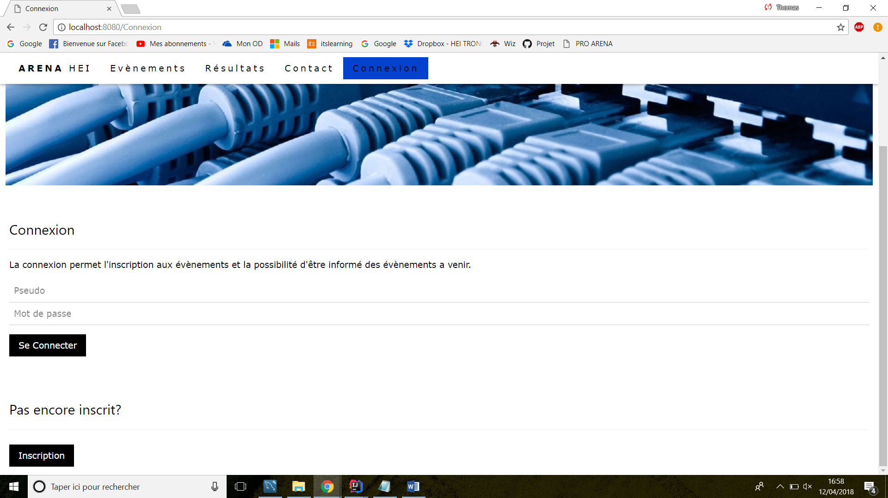

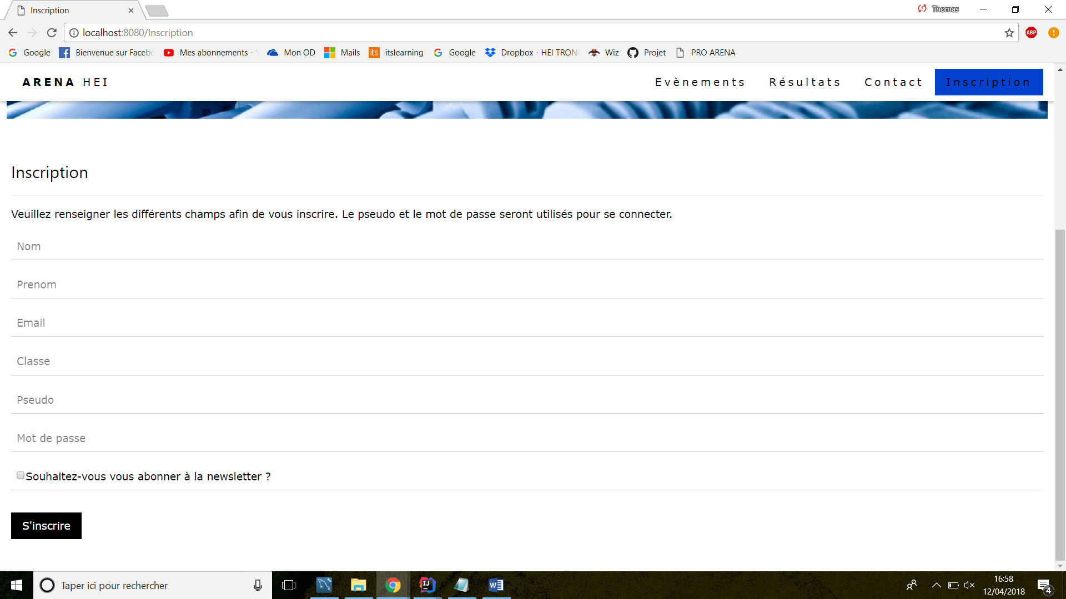

Les visiteurs du site peuvent contacter n’importe quel membre de l’association sur la page Contact :

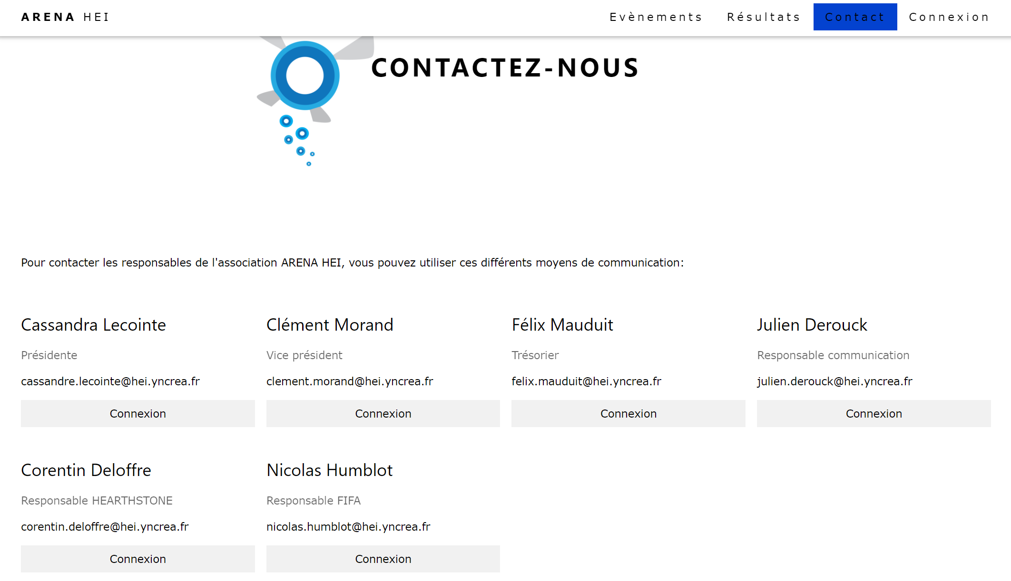

En cliquant sur le bouton Contactez-nous, votre gestionnaire de mail s’ouvre avec un nouveau mail adressé à la personne de l’association choisie.

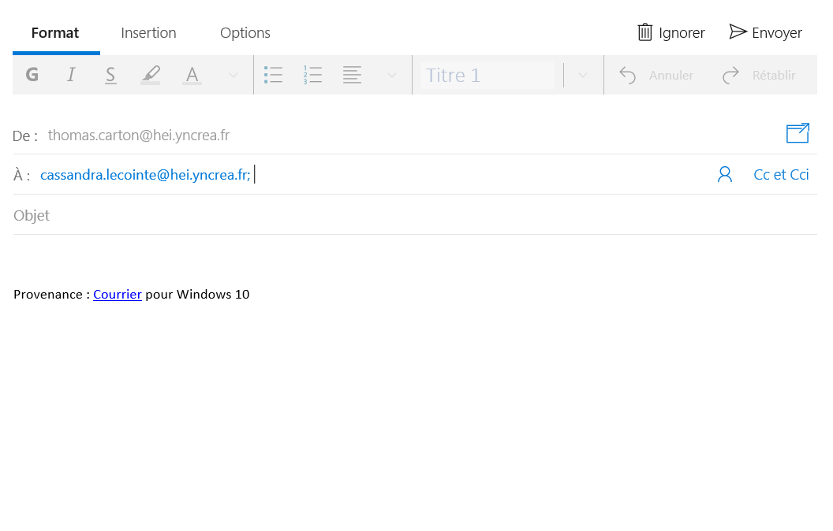

Dans la page de connexion, les utilisateurs inscrits peuvent se connecter à leur compte pareil pour le compte Administrateur avec leur pseudo et mot de passe.

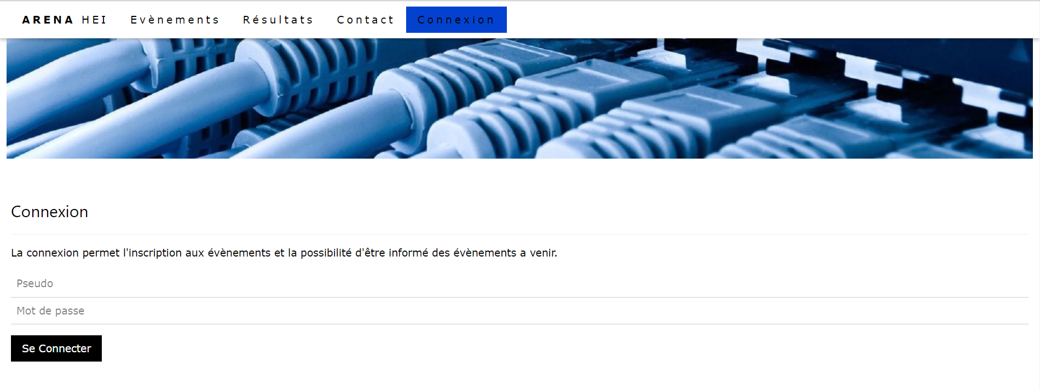

Les événements sont consultables dans l’onglet Evénements et les résultats dans l’onglet Résultats.

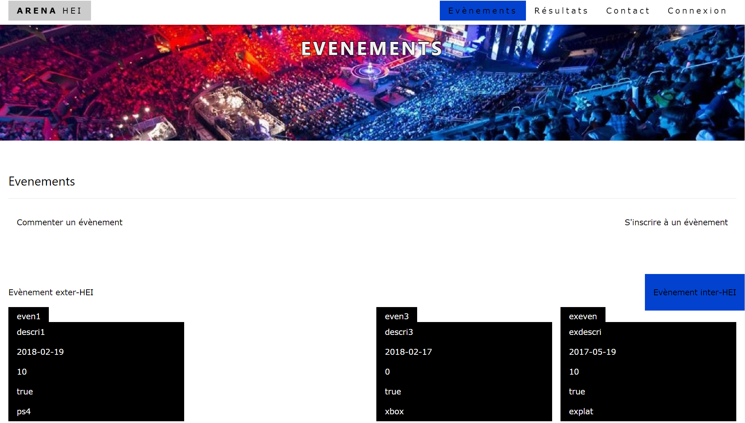

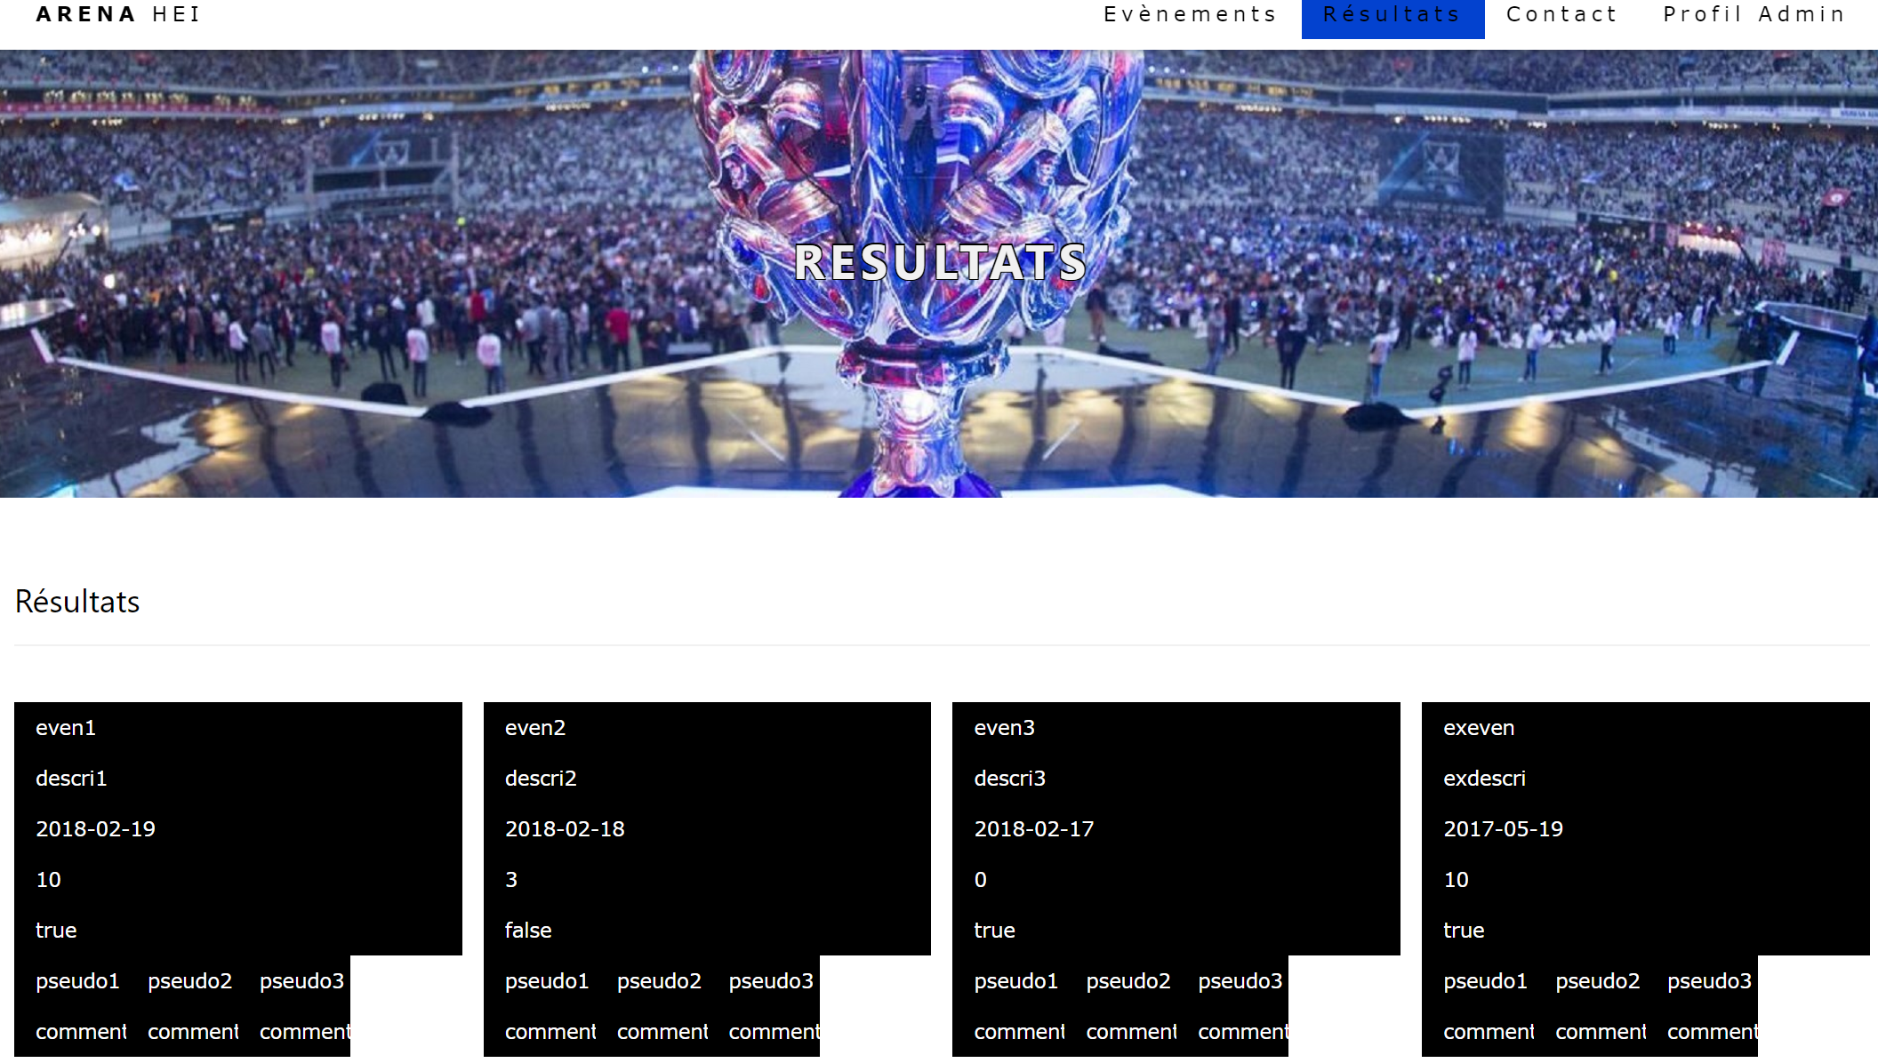

L’administrateur sur sa page de profil peut faire plusieurs choses :

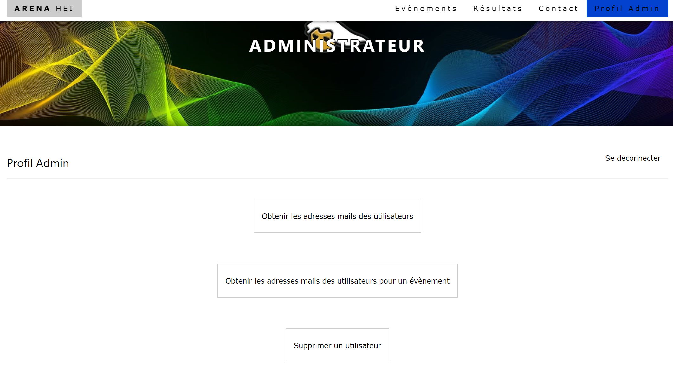

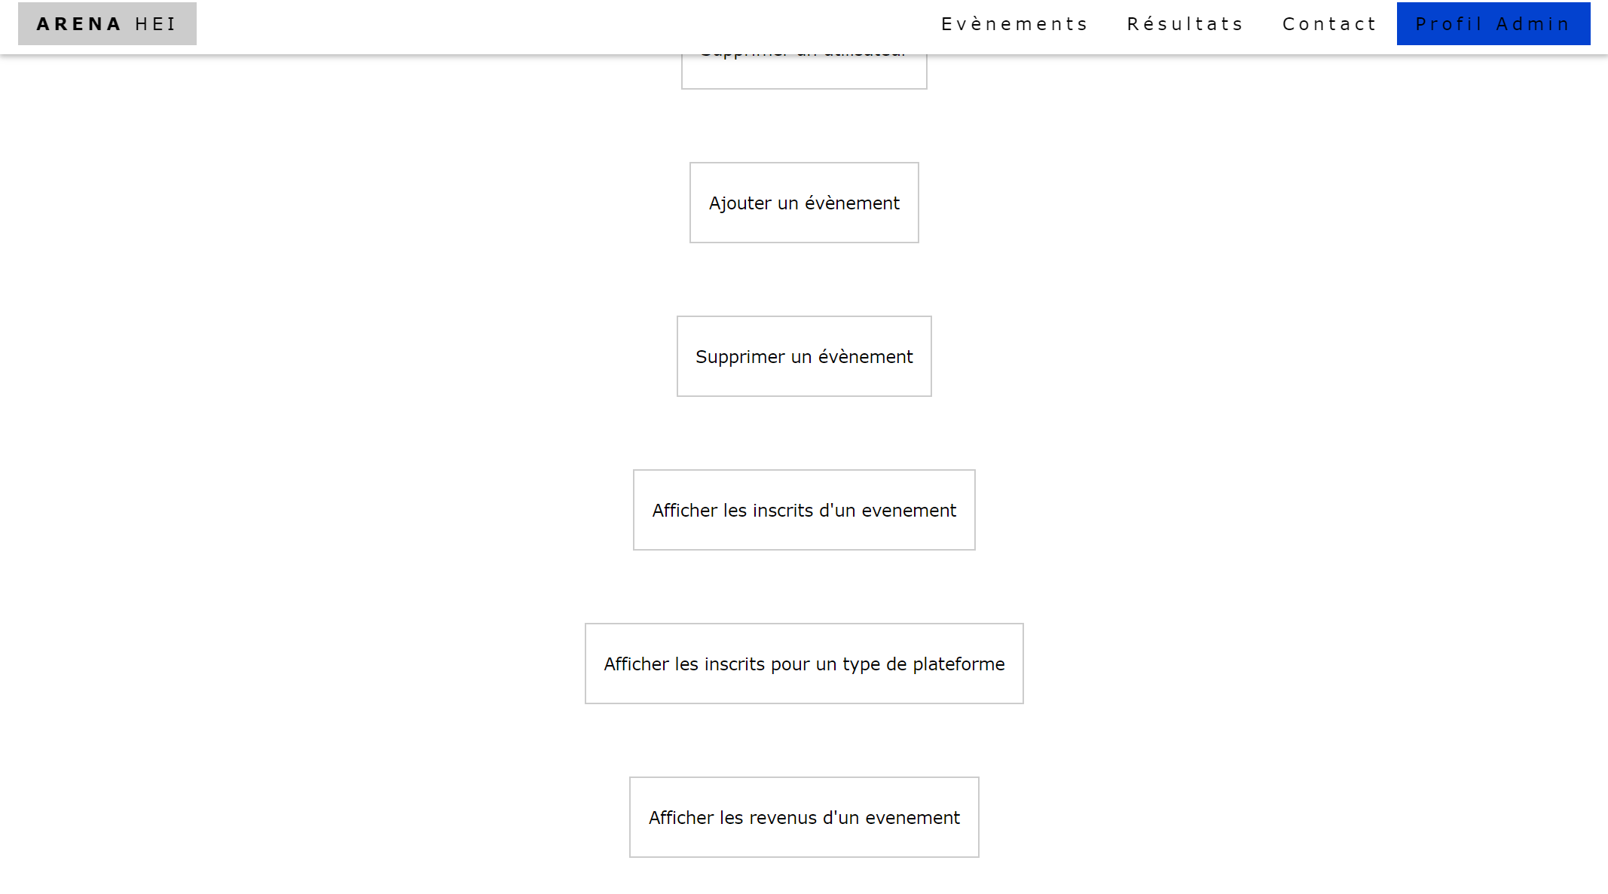

-Obtenir les adresses mail de tous les utilisateurs inscris sur le site ou que pour un évènement particulier ainsi qu'un message à copier directement dans le mail.

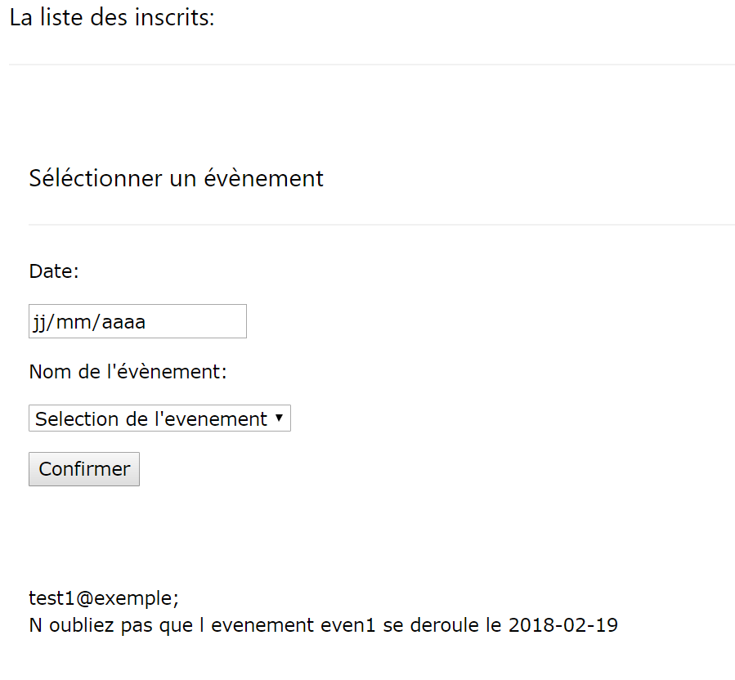

-Visualiser les inscrits d’un événement en entrant la date et le nom d’un événement.

-Supprimer un événement en entrant la date et le nom d’un événement.

-Supprimer un utilisateur en le choisissant dans la liste déroulante, il ne peut bien évidemment pas supprimer l'Administrateur.

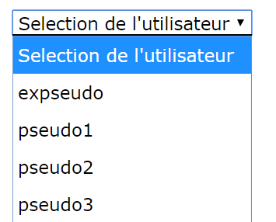

-Visualiser les utilisateurs ayant été utilisées lors d’événement selon un certain type de plateforme et ainsi savoir la popularité de ces dernières au sein de l'association.

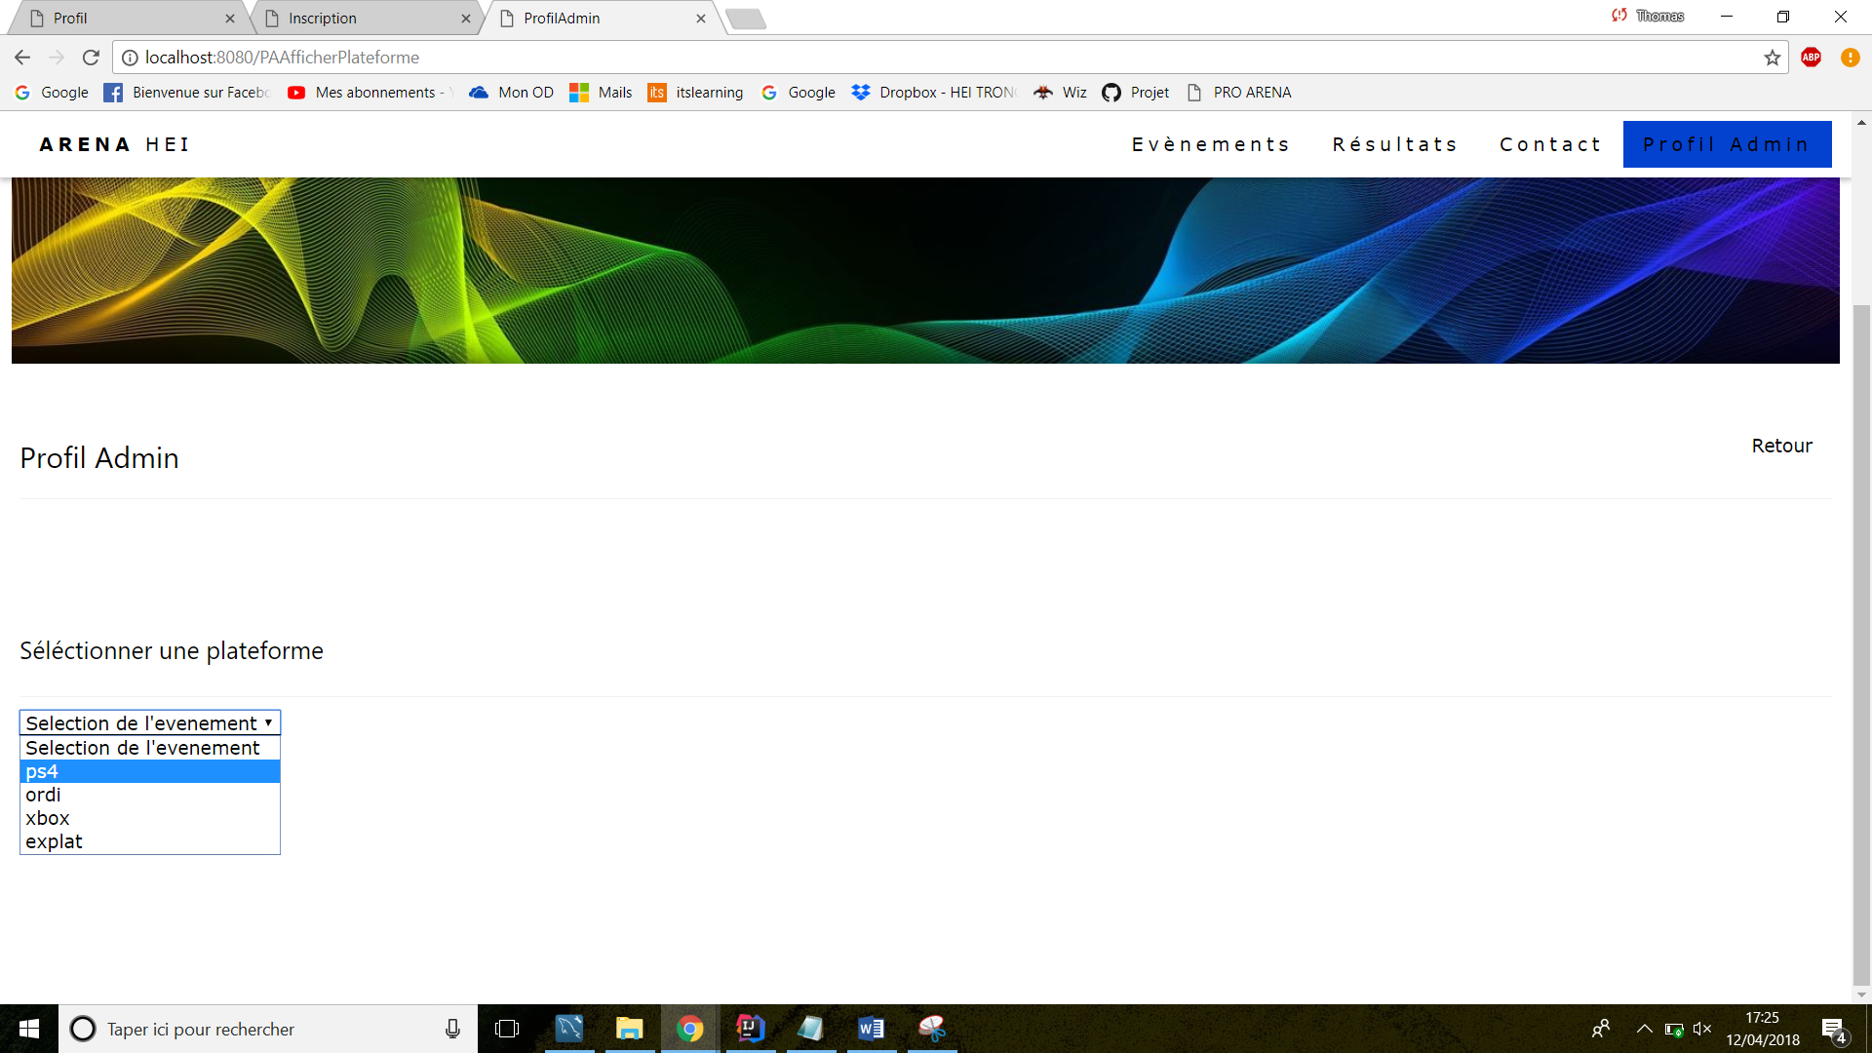

-Ajouter un événement en entrant toute sorte d’informations nécessaire à la création de celui-ci.

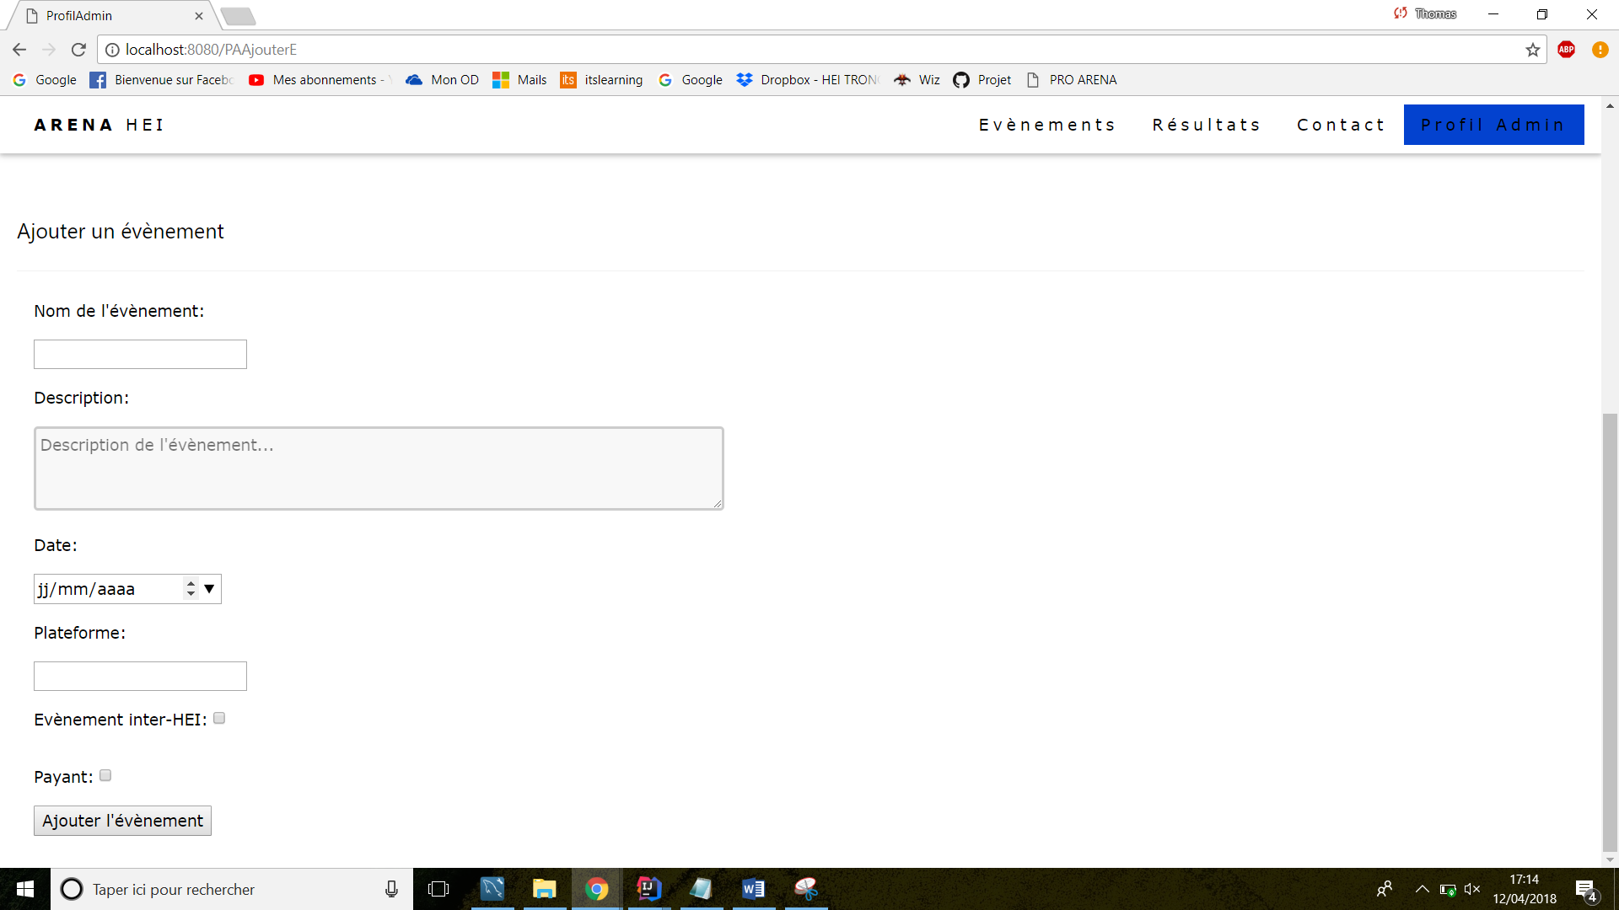

-Visualiser la somme récoltée lors d’un événement payant en entrant la date et le nom de l’événement.

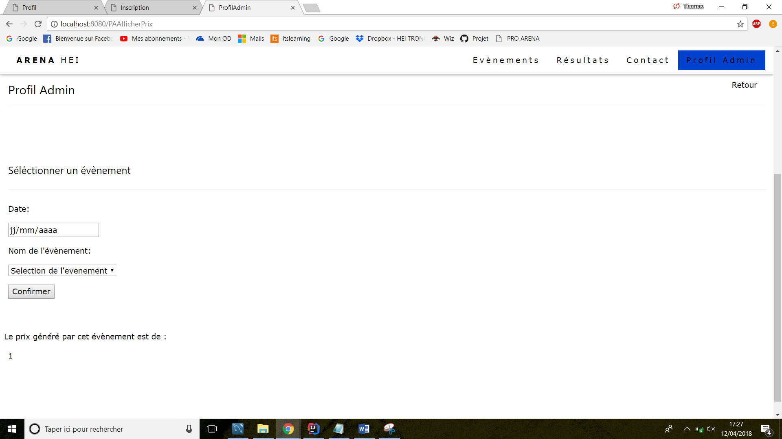

Les utilisateurs peuvent supprimer leur compte de nos bases de données dans l’onglet profil en cliquant sur Supprimer mon compte.

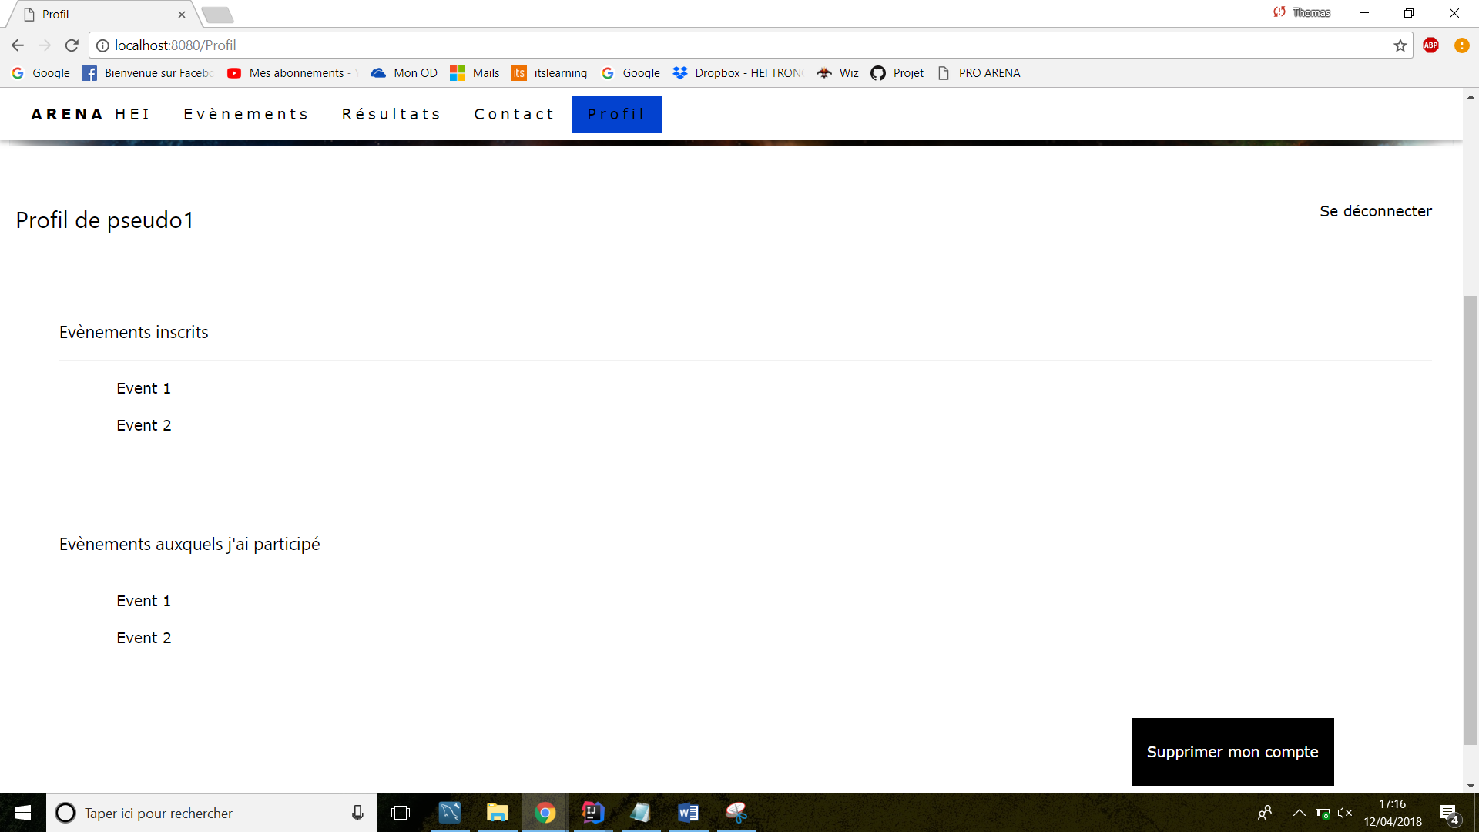

Chaque utilisateur connecté à son compte peut poster un commentaire sur un événement en entrant son pseudo, son commentaire et le nom de l’événement.

